层次分析法：选决策，选一个综合最优的

面临多种方案的时候需要依据一定的标准选择某一种方案

步骤：

构建层次结构

目标层（最高层，是想要达到的目的或者结果）

指标层（要考虑的因素）有一个判断矩阵，为了算出每个指标的权重值（多种方法）

方案层（要采取的方案或者措施）

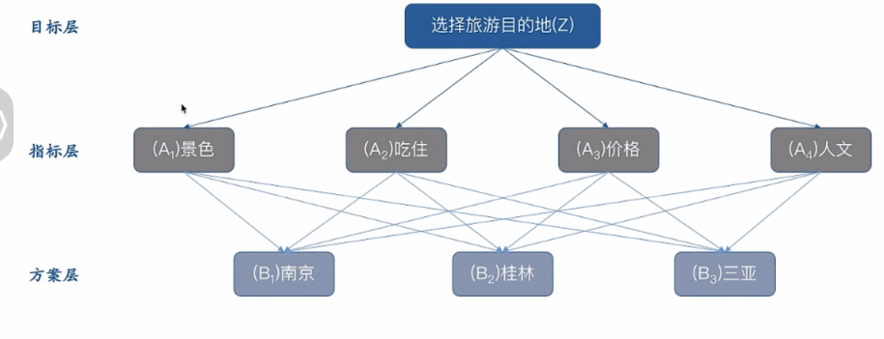

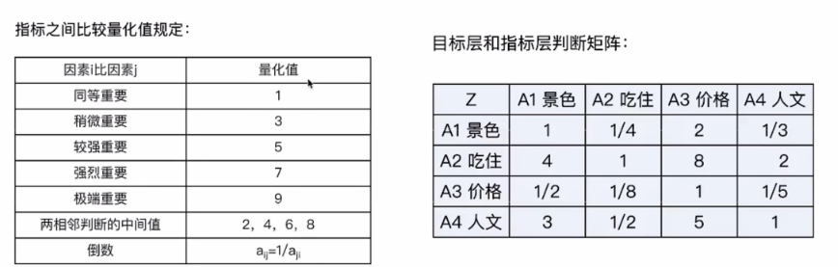

得到几个指标的权重值—>

一致性检验

保证矩阵没有出现逻辑性错误

算术平均法

1. 按列归一化，按列求和再除以这个sum，得到一个按列归一化后的矩阵
2. 按行求出每一行的平均值，即这四个指标的权重

几何平均法

1. 先把每一行的乘积算出来，然后挨个开四次方
2. 然后把开四次方后的结果，那一列求和sum
3. 每个数字除以sum，得到归一化后的一列，即权重

以上是算最大特征值对应的特征向量的近似解法

一致性检验：

Cl值，（ $λ-n)/(n-1)$, $λ$*是如下*

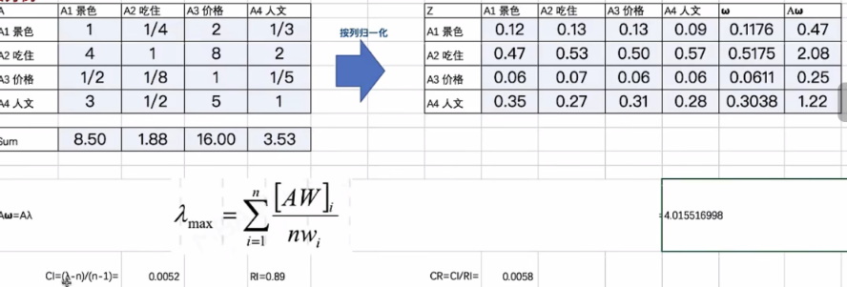

*RI值直接查表，按矩阵阶数对应的查*

*CR是Cl/RI 跟0.1比，如果小于0.1说明通过一致性检验，最好等于0*

*给每个因素对应的方案求权重，还是一样的过程*

*指标层有一个判断矩阵（所有因素都在里面，算一个，目的是求每个因素的权重）*

*针对每一个指标，对于供选择的方案也有一个判断矩阵*

最好最终的矩阵还有一个一致性检验，算出最终的CR值

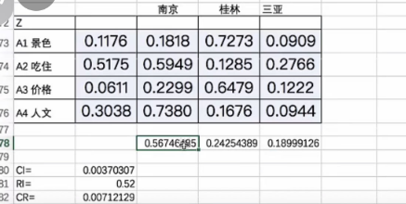

南京加权下来的分数最高